бюджетное профессиональное образовательное учреждение Вологодской области
«Череповецкий лесомеханический техникум им. В.П Чкалова»

«РАЗРАБОТКА И ИНТЕГРАЦИЯ МОДУЛЕЙ ПРОГРАММНОГО ПРОЕКТА»

Работу выполнили студенты группы ИС-21
Кузнецова Мария, Лебедева Елизавета

г. Череповец
2025 г.
Цель работы: Создание системы управления задачами для оптимизации командной работы, повышения эффективности постановки и отслеживания задач, а также улучшения общей производительности и упрощения проектного планирования.
Задачи:
- Разработать систему регистрации и аутентификации пользователей.
- Предоставить пользователям возможность создавать, изменять и удалять задачи.
- Обеспечить удобный просмотр и фильтрацию задач по проектам, ответственным и статусам.
- Внедрить систему уведомлений для информирования пользователей о важных событиях и изменениях в задачах.
- Провести тщательное тестирование всех функций и задокументировать результаты.
Описание архитектуры проекта
Проект содержит 3 модуля:
Модуль аутентификации
Модуль управления задачами
Модуль отчётности
Система построена как набор независимых модулей, каждый из которых отвечает за свою конкретную задачу. В основе архитектуры лежит клиент-серверный подход, обеспечивающий взаимодействие между модулями через стандартизированные интерфейсы.
Модули системы:
1. Модуль аутентификации
Назначение: Обеспечение безопасного входа пользователей, поддержание их сессий и предоставление инструментов для восстановления доступа.
Функционал:
- Регистрация новых пользователей.
- Вход и выход из системы.
- Сброс пароля.
- Управление сессиями и токенами (JWT, OAuth2).
Технологии:
- Язык: Python (Django/Flask) или Node.js.
- База данных: PostgreSQL / MySQL.
- Интеграции: JWT, OAuth2.
2. Модуль управления задачами
Назначение: Предоставляет пользователям полный контроль над их задачами, от создания до завершения.
Основные функции:
- Легкое добавление новых задач.
- Гибкое редактирование и удаление существующих.
- Управление сроками выполнения и уровнями важности.
- Визуализация прогресса через статусы.
- Автоматические уведомления для своевременного информирования.
Технологии:
- Серверная часть: JavaScript (Node.js с фреймворком Express) или Python.
- Базы данных: PostgreSQL или MongoDB.
- Пользовательский интерфейс: React.js или Vue.js.
3. Модуль отчетности
Назначение: Система предназначена для предоставления всесторонней аналитики, позволяющей оценить эффективность выполнения задач и уровень вовлеченности пользователей.
Основные функции:
- Формирование подробных отчетов о завершенных задачах.
- Анализ временных затрат на выполнение различных задач.
- Детальная статистика по действиям и поведению пользователей.
- Интерактивная визуализация данных для лучшего восприятия (графики, диаграммы).
Технологии:
- Языки программирования: Python (с библиотеками pandas, matplotlib) или JavaScript.
- Инструменты визуализации: Chart.js / D3.js.
- Системы управления базами данных: PostgreSQL / Elasticsearch.
Взаимодействие между модулями:
Система управления задачами построена на принципе тесной интеграции модулей. Модуль аутентификации обеспечивает контроль доступа к задачам и отчетам, а модуль управления задачами предоставляет данные для формирования статистики в модуле отчетности. При этом, доступ к информации о задачах возможен только после успешной аутентификации, что гарантирует безопасность данных.

4. Инструкция по запуску проекта.
1. Модуль аутентификации
Инструкция:
1. Откройте страницу входа
2. Введите имя пользователя
3. Чтобы войти в систему, используйте вашу электронную почту или номер телефона
4. Придумайте и подтвердите пароль.
5. После входа вы получите доступ ко всему функционалу системы.
6. Для выхода из системы нажмите соответствующую кнопку.
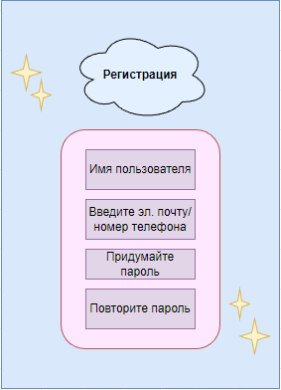 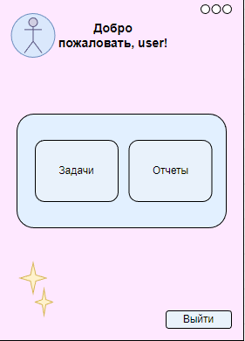
2. Модуль управления задачами
1. Войдите в систему и откройте страницу списка задач.
2. Нажмите кнопку "Создать задачу" для добавления новой записи.
3.Заполните поля формы.
4. При необходимости обновляйте состояние задачи, отмечайте её как выполненную или назначьте другому пользователю.
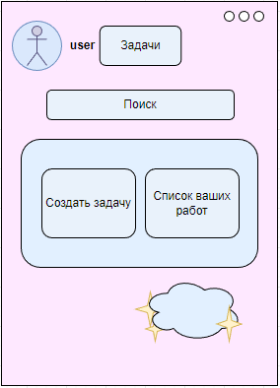
3. Модуль отчётности
1. Зайдите в раздел "Отчеты" после входа в систему.
2. Выберите нужный диапазон дат и критерии отбора задач.
3. Получите сформированный отчет с информацией о статусе задач, их исполнении и нагрузке на исполнителей.
4. Скачайте отчет в удобном формате для дальнейшей работы с ним (анализ, обсуждение на совещаниях и т.п.).
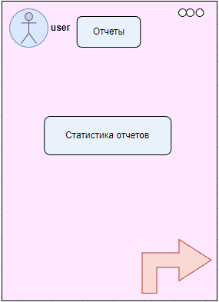
5. Примеры использования API модулей
1. Модуль аутентификаци
В Бизнесе:
Применение: Руководящий состав использует эту систему для защищенного доступа к корпоративным ресурсам, таким как системы управления взаимоотношениями с клиентами (CRM), планирования ресурсов предприятия (ERP) и клиентским базам данных.
Целевая аудитория: Сотрудники организаций, менеджеры, руководители проектов.
Что решает: Гарантирует подлинность пользователей, исключает несанкционированный доступ к секретной информации, поддерживает высокий уровень защиты данных компании.
В сфере разработки:
Применение: Программисты используют эту систему для проверки работоспособности API своих продуктов или для подключения внешних сервисов, требующих подтверждения личности.
Целевая аудитория: Программисты, разработчики, специалисты по тестированию.
Что решает: Облегчает процесс проверки подлинности при тестировании, ускоряет разработку благодаря готовым компонентам для работы с API.
В обычной жизни:
Применение: Пользователи управляют своими учетными записями на различных онлайн-платформах (например, в социальных сетях, интернет-магазинах) с помощью единого механизма подтверждения личности.
Целевая аудитория: Все интернет-пользователи.
Что решает: Обеспечивает комфортный и легкий вход в личные кабинеты, снижает вероятность взлома благодаря применению передовых методов подтверждения личности
2. Модуль управления задачами
В Бизнесе:
Применение: Компании, ориентированные на малый и средний бизнес, активно применяют модуль управления задачами для синхронизации работы отделов, отвечающих за продажи, маркетинг и создание продуктов.
Целевая аудитория: Малый и средний бизнес, новые компании (стартапы), небольшие коллективы.
Что решает: Улучшает взаимодействие между сотрудниками, повышает подотчетность и контроль за выполнением поручений, способствует росту общей продуктивности команды.
Для Разработки:
Применение: Специалисты по разработке применяют модуль управления задачами для отслеживания ошибок, планирования улучшений и контроля текущих этапов работы над проектами.
Целевая аудитория: Веб-разработчики, специалисты по тестированию (QA), инженеры DevOps.
Что решает: Обеспечивает эффективное управление списком задач, позволяет оперативно выявлять и устранять проблемы, а также улучшает командное взаимодействие.
В обычной жизни:
Применение: Люди используют этот модуль для упорядочивания домашних дел, планирования обучения и реализации личных проектов, связанных с увлечениями.
Целевая аудитория: Любой пользователь, стремящийся повысить свою личную продуктивность.
Что решает: Помогает систематизировать работу над задачами, уменьшает уровень стресса и склонность к откладыванию дел, позволяет быстрее и эффективнее достигать намеченных целей.
3. Модуль отчетности
В Бизнесе:
Применение: Руководители компаний систематически формируют отчеты о ходе выполнения поручений. Это позволяет им измерять эффективность работы персонала и улучшать результативность отделов.
Целевая аудитория: Владельцы бизнеса, высшее руководство, специалисты по управлению персоналом.
Что это дает: Оперативное получение достоверной информации о загрузке команды, измерение результативности выполнения задач, принятие обоснованных управленческих решений на основе реальных данных.
Для Разработки:
Применение: Программисты применяют модуль отчетности для отслеживания деятельности своей команды и анализа ключевых технических метрик проекта.
Целевая аудитория: Старшие разработчики, руководители команд, менеджеры проектов.
Что это дает: Точная оценка реального продвижения проекта, своевременное выявление возможных срывов сроков и трудностей, оперативная корректировка рабочего плана.
В обычной жизни:
Применение: Люди используют отчеты для фиксации своего прогресса в личностном росте, спортивных достижениях, управлении финансами или ведении домашнего хозяйства.
Целевая аудитория: Любой человек, стремящийся вести учет своих успехов и планировать будущее.
Что это дает: Ясное представление о достигнутом, постоянная поддержка мотивации и самодисциплины для непрерывного развития.
6. Результаты тестирования
Модуль аутентификация
№ | Тест | Результат
1 | Вход с действительными данными | Успешно прошел
2 | Вход с неверным паролем | Отказано, ошибка
3 | Повторная регистрация пользователя | Предупреждение об ошибке
4 | Восстановление пароля | Корректно отправлен восстановительный email
5 | Попытка входа с неактивированным аккаунтом | Блокировано, выводится сообщение

Модуль управления задачами
№ | Тест | Результат
1 | Создание новой задачи | Успешно, задача создана
2 | Удаление несуществующей задачи | Ошибка, выводится предупреждение
3 | Фильтрация задач по исполнителям | Корректно работает фильтр
4 | Переименование задачи | Название задачи обновилось
5 | Импорт задачи из внешнего файла | Данные импортировались верно

Модуль отчетности
№ | Тест | Результат
1 | Генерируем отчет за последний месяц | Отчёт сформирован корректно
2 | Печать отчета | Документ распечатался корректно
3 | Неуспешная попытка выгрузки пустого отчета | Запрещено, выведено сообщение
4 | Генерация отчета по нескольким исполнителям | Отчёт корректно формирует данные по указанным исполнителям
5 | Конверсия отчета в PDF формат | Файл корректно преобразован

8. Выводы и заключение
В рамках проекта по созданию и объединению программных модулей мы успешно достигли поставленной цели – сформировали функциональную и совместимую архитектуру. Эта архитектура гарантирует бесперебойное взаимодействие между частями системы, что полностью соответствует требованиям второго пункта плана проекта. Все запланированные на старте работы были выполнены: ключевые модули разработаны, их интерфейсы и сценарии интеграции реализованы, а также проведено всестороннее тестирование. Результатом стало стабильное функционирование системы и улучшенная пользовательская эргономика.

